Межгосударственный стандарт ГОСТ 20010-93
"Перчатки резиновые технические. Технические условия"
(введен в действие постановлением Госстандарта РФ от 2 июня 1994 г. N 160)

Industrial rubber gloves. Specifications

Дата введения 1 января 1995 г.
Взамен ГОСТ 20010-74

Настоящий стандарт распространяется на резиновые перчатки из латекса (далее - перчатки), предназначенные для защиты рук при работах с разбавленными щелочами, кислотами и их солями, неароматическими (алифатическими) углеводородами и спиртами алифатического ряда, растительными и животными маслами и жирами, а также сыпучими и красящими химическими веществами.
Резиновые технические перчатки предназначены для работы в климатических условиях УХЛ в соответствии с категорией 4.2 по ГОСТ 15150.
Обязательные требования к продукции, направленные на обеспечение ее безопасности для здоровья человека, изложены в 1.3.4, 1.3.5.

1 Технические требования

1.1 Перчатки должны изготовляться в соответствии с требованиями настоящего стандарта. Рецептура смеси для изготовления слоя перчаток, контактирующего с кожей руки, должна быть согласована с Министерством здравоохранения России.
1.2 Основные параметры и размеры
1.2.1 В зависимости от назначения перчатки выпускают двух типов:
I - для грубых работ;
II - для тонких работ.
1.2.2 Перчатки изготовляют следующих номеров: 1, 2, 3 - для типа I;
1, 2, 3, 7, 8, 9, 10 - для типа II.
1.2.3 Длина перчаток L должна быть не менее 300 мм. Остальные размеры должны соответствовать указанным на рисунке и в таблице 1.
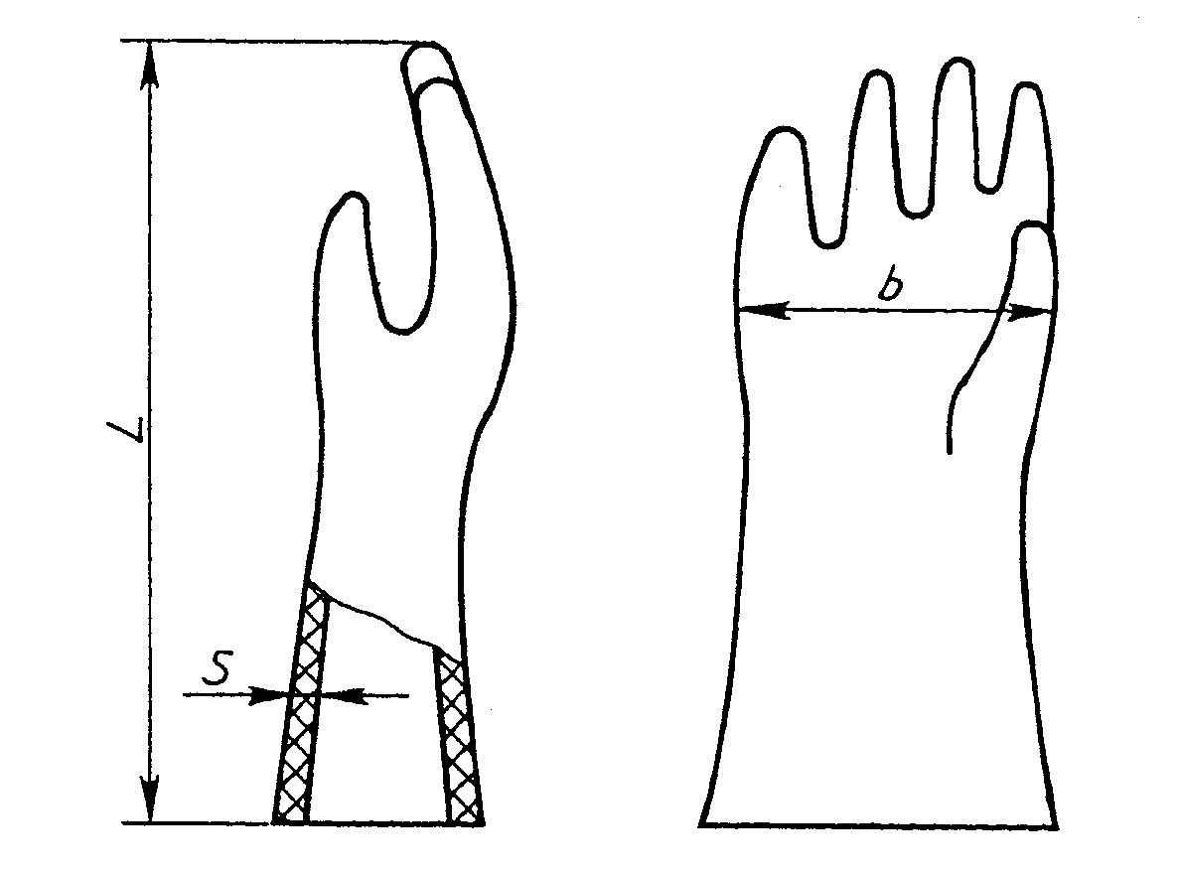

"Размеры перчаток"

Таблица 1

┌───────────┬───────────┬───────────────────────────┬───────────────────┐
│ Тип │ Номер │ Ширина по пятому │ Толщина стенки S, │
│ перчаток │ перчатки │ пястнофаланговому суставу │ мм │
│ │ │ b, мм │ │
├───────────┼───────────┼───────────────────────────┼───────────────────┤
│ I │ 1 │ 110 +- 5 │ 0,6 - 0,9 │
│ │ │ │ │
│ │ 2 │ 120 +- 5 │ │
│ │ │ │ │
│ │ 3 │ 130 +- 6 │ │
├───────────┼───────────┼───────────────────────────┼───────────────────┤
│ II │ 1 │ 88 +- 5 │ 0,2 - 0,4 │
│ │ │ │ │
│ │ 2 │ 100 +- 5 │ │
│ │ │ │ │
│ │ 3 │ 107 +- 6 │ │
│ │ │ │ │
│ │ 7 │ 101 +- 8 │ │
│ │ │ │ │
│ │ 8 │ 108 +- 8 │ │
│ │ │ │ │
│ │ 9 │ 119 +- 8 │ │
│ │ │ │ │
│ │ 10 │ 126 +- 8 │ │
└───────────┴───────────┴───────────────────────────┴───────────────────┘

Пример условного обозначения перчаток типа I N 2:

Щ20К200 Н П I N 2. Перчатки резиновые технические ГОСТ 20010-93
н ж м

1.3 Характеристики
1.3.1 Перчатки должны быть пятипалыми, бесшовными, по форме соответствовать объемной модели руки и изготовляться на правую и левую руки. Пальцы могут иметь прямую или изогнутую форму.
1.3.2 Перчатки должны изготовляться двухслойными.
1.3.3 Перчатки могут изготовляться любого цвета.
Внутренний и наружный слой двухслойных перчаток должны различаться по цвету.
Допускается выступание внутреннего слоя по краю краги перчатки.
1.3.4 По физико-механическим показателям перчатки должны соответствовать нормам, указанным в таблице 2.

Таблица 2

┌─────────────────────────────────────────────────────────┬─────────────┐
│ Наименование показателя │ Норма │
├─────────────────────────────────────────────────────────┼─────────────┤
│1 Условная прочность при растяжении МПа (кгс/см2), не │ 16 (160) │
│менее │ │
│ │ │
│2 Относительное удлинение при разрыве, %, не менее │ 800 │
│ │ │
│3 Относительное остаточное удлинение после разрыва, %, не│ 12 │
│более │ │
│ │ │
│4 Сопротивление раздиру, кН/м (кгс/см), не менее │ 20 (20) │
│ │ │
│5 Кислотощелочепроницаемость, рН, не более │ 1 │
│ │ │
│6 Изменение массы после воздействия 20%-го раствора │ 10 │
│щелочи или 20%-го раствора серной кислоты в течение (24 │ │
│+- 1) ч при температуре (23 +- 2) или (27 +- 2)°С, %, не │ │
│более │ │
├─────────────────────────────────────────────────────────┴─────────────┤
│Примечание. - Показатели по пп. 1 - 4 определяют после выдержки в│
│20%-ном растворе гидроксида натрия или гидроксида калия при температуре│
│(45 +- 2)°С в течение (24 +- 1) ч. │
└───────────────────────────────────────────────────────────────────────┘

1.3.5 На поверхности перчаток не должно быть дефектов, превышающих указанные в таблице 3.

Таблица 3

┌───────────────────────────────────────┬───────────────────────────────┐
│ Наименование дефекта │ Проверяемая часть перчатки │
│ ├───────────────────┬───────────┤
│ │ Пальцы (рабочая │ Тыльная │
│ │ поверхность), │ часть, │
│ │ межпальцевые │ крага │
│ │ промежутки, │ │
│ │ ладонная часть │ │
├───────────────────────────────────────┼───────────────────┴───────────┤
│1 Отверстия │ Не допускаются │
│ │ │
│2 Посторонние включения некаучукового │ То же │
│характера │ │
│ │ │ │
│3 Пузыри на лицевой стороне перчатки │ Не допускаются │Допускаются│
│диаметром более 1 мм или отсутствие │ │ │
│защитного слоя на лицевой стороне общей│ │ │
│площадью более 10 мм2 │ │ │
│ │ │ │
│4 Включения коагулюма на изнаночной │ Не допускаются │Допускаются│
│стороне перчатки │высотой более 3 мм │ │
│ │ │ │
│5 Потеки на изнаночной стороне перчатки│ Допускаются │ " │
├───────────────────────────────────────┴───────────────────┴───────────┤
│Примечания │
│1 Для контроля внешнего вида перчаток допускается применять контрольные│
│образцы, согласованные между изготовителем и потребителем. │
│2 Просвечивание рельефного рисунка защитного слоя с внутренней стороны │
│перчатки дефектом не является. │
└───────────────────────────────────────────────────────────────────────┘

1.4 Маркировка
1.4.1 На лицевой стороне каждой перчатки должна быть нанесена маркировка номера перчатки.
1.4.2 Каждая упаковочная единица должна иметь маркировку с указанием: товарного знака и (или) наименования предприятия-изготовителя;
наименования изделия;
типа и номера перчаток; количества пар;
даты изготовления (месяц, год);
обозначения настоящего стандарта;
обозначения перчаток по ГОСТ 12.4.103;
гарантийного срока хранения.
Допускается наносить дополнительные или информационные надписи.
Каждая упаковочная единица должна быть снабжена правилами по применению и хранению перчаток (приложение).
1.5 Упаковка
1.5.1 Перчатки одного типа и номера, подобранные в равном количестве на правую и левую руки, упаковывают в количестве не более 150 пар в коробки или пачки из картона по ГОСТ 7376, ГОСТ 7933, ГОСТ 9421, ГОСТ 12303 или ящики из картона по ГОСТ 13511, ГОСТ 13512, ГОСТ 13513, ГОСТ 13514, ГОСТ 13515, ГОСТ 13516 или в другую тару, обеспечивающую сохранность продукции по согласованию с потребителем. Каждая коробка должна быть перевязана, перетянута или заклеена.

2 Правила приемки

2.1 Перчатки принимают партиями. Партией считают количество перчаток одного типа, но не более 17 тыс. пар (34 тыс. шт.), сопровождаемое одним документом о качестве.
2.2 Для проверки соответствия качества перчаток требованиям настоящего стандарта проводят приемосдаточные и периодические испытания.
2.3 Приемосдаточные испытания проводят в соответствии с ГОСТ 18242* по планам выборочного одноступенчатого нормального контроля (таблица 4).

Таблица 4

┌─────────────────────────────────────────────┬─────────┬───────────────┐
│ Вид дефекта │ Уровень │ Приемочный │
│ │контроля │ уровень │
│ │ │ дефектности │
│ │ │ AQL, % │
├─────────────────────────────────────────────┼─────────┼───────────────┤
│ 1 Значительный - отверстия (1.3.5) │ П │ 0,65 │
│ │ │ │
│ 2 Малозначительный А: │ │ │
│ внешневидовые отклонения, указанные в │ П │ 2,5 │
│ 1.3.5 (кроме отверстий) │ │ │
│ │ │ │
│ 3 Малозначительный Б: │ │ │
│ внешневидовые отклонения, указанные в │ П │ 4,0 │
│ 1.3.1 - 1.3.3 │ │ │
│ │ │ │
│ 4 Малозначительный В: │ │ │
│ │ │ │
│ несоответствие длины и толщины перчатки │ S-2 │ 4,0 │
│ требованиям 1.2.3 │ │ │
│ │ │ │
│ несоответствие маркировки перчатки │ S-4 │ 4,0 │
│ требованиям 1.4.1 │ │ │
│ │ │ │
│ несоответствие маркировки упаковочных │ S-2 │ 6,5 │
│ единиц требованиям 1.4.2 │ │ │
│ │ │ │
│ несоответствие упаковки перчаток │ S-2 │ 6,5 │
│ требованиям 1.5.1 │ │ │
└─────────────────────────────────────────────┴─────────┴───────────────┘

Объем выборки перчаток от партии, приемочное число А_с и браковочное число R_e определяют по ГОСТ 18242 в зависимости от объема предъявляемой на контроль партии, исходя из приведенных в таблице 4 уровня контроля и приемочного уровня дефектности AQL. Партию принимают, если количество дефектных единиц продукции в выборке меньше или равно приемочному числу А_с. Если количество дефектных единиц продукции в выборке больше или равно браковочному числу R_e, партию возвращают изготовителю.
2.4 Физико-механические показатели перчаток (по 1-4 таблицы 2) проверяют на 0,05% перчаток от партии, но не менее чем на 3 штуках перчаток, проверяя их по каждому показателю 1-4 таблицы 7. При получении неудовлетворительных результатов проводят испытания на удвоенной выборке перчаток от партии. Результаты повторных испытаний распространяются на всю партию.

По-видимому, в тексте предыдущего абзаца допущена опечатка. Текст "показателю 1-4 таблицы 7" следует читать как "показателю 1-4 таблицы 2"

2.5 Периодические испытания проводят в соответствии с таблицей 5.
Периодическим испытаниям подвергают перчатки, прошедшие приемосдаточные испытания.
При получении неудовлетворительных результатов периодических испытаний хотя бы по одному показателю по нему проводят повторные испытания на удвоенной выборке, взятой из той же партии. Результаты повторных испытаний распространяются на всю партию.

Таблица 5

┌──────────────────────────────────────────┬──────────────┬─────────────┐
│ Наименование показателя │Объем выборки │Периодичность│
│ │ │ проверки │
├──────────────────────────────────────────┼──────────────┼─────────────┤
│1 Кислотощелочепроницаемость и изменение │0,1% партии, │1 раз в │
│массы перчаток (5 и 6 таблицы 2) │но не менее 3 │квартал │
│ │пар │ │
│ │ │ │
│2 Ширина по пятому пястнофаланговому │5 пар каждого │1 раз в │
│суставу │номера от │квартал │
│ │партии │ │
└──────────────────────────────────────────┴──────────────┴─────────────┘

При неудовлетворительных результатах повторных периодических испытаний их переводят в категорию приемосдаточных по показателю, не соответствующему требованиям настоящего стандарта, до получения положительных результатов испытаний не менее чем для 3 партий подряд, после чего этот вид испытаний снова переводят в периодический.

3 Методы испытаний

3.1 Линейные размеры перчаток проверяют измерительной металлической линейкой по ГОСТ 427 с пределами измерения 0-500 мм и ценой деления 1 мм. Длину перчатки L (1.2.3) измеряют по продольной оси от края краги перчатки до вершины среднего пальца на расправленной перчатке. Ширину перчатки по пятому пястнофаланговому суставу b (1.2.3) измеряют на расправленной перчатке в местах, указанных на чертеже.
Для определения толщины стенки перчатки S (1.2.3) измеряют толщину двух стенок перчатки индикаторным толщиномером по ГОСТ 11358 с ценой деления 0,01 мм в трех местах без дефектов внешнего вида (в середине среднего пальца, в центре ладони и на запястье).
Результат каждого измерения делят пополам. Каждая полученная толщина перчатки должна соответствовать нормам, приведенным в таблице 1. В случае разногласия, если визуально наблюдаются утонченные (утолщенные) места на кистевой части перчатки, измерения проводят в той же точке, определяя толщину одной стенки перчатки. Толщина стенки, измеренная таким образом, должна укладываться в допуск по толщине.
3.2 Внешний вид перчатки по 1.3.1 - 1.3.3 проверяют визуально. Отсутствие отверстий по 1.3.5 проверяют органолептически на перчатке, наполненной воздухом до расправленного состояния, при этом крагу плотно зажимают рукой так, чтобы через нее не было утечки воздуха.
Отсутствие отверстий на краге, не проверенной при наполнении перчатки воздухом, проверяют визуально на расправленной перчатке.
Отсутствие внешневидовых отклонений по 1.3.5 (кроме отверстий) проверяют визуально на расправленной перчатке.
Высоту включений коагулюма определяют измерением толщины двух или одной пленки в месте дефекта и рядом с дефектом толщиномером индикаторным по ГОСТ 11358.
За высоту включений коагулюма принимают разность результатов определений.
Диаметр пузырей или отсутствие защитного слоя определяют линейкой металлической измерительной по ГОСТ 427 с ценой деления 1 мм.
3.3 Условную прочность при растяжении, относительное удлинение при разрыве и относительное остаточное удлинение после разрыва на соответствие требованиям показателей 1-3 таблицы 2 определяют по ГОСТ 12580, а сопротивление раздиру на соответствие требованиям показателя 4 таблицы 2 - по ГОСТ 21353. Образцы для определения вырубают на ладонной и тыльной сторонах краги перчатки по длине. Толщина каждого образца должна соответствовать норме. Перед испытаниями образцы выдерживают в 20%-ном растворе гидроксида натрия по ГОСТ 4328 или гидроксида калия по ГОСТ 24363 при температуре (45 +- 2)°С в течение (24 +- 1) ч.
Сосуд для выдержки образцов в растворе гидроксида натрия или гидроксида калия при температуре (45 +- 2)°С должен быть изготовлен из стекла, фарфора, нержавеющей стали или другого инертного к щелочи материала и иметь плотно прилегающую крышку.
3.4 Кислотощелочепроницаемость перчаток (таблица 2) определяют по ГОСТ 12.4.063 при температуре (23 +- 2) или (27 +- 2)°С.
3.5 Изменение массы перчаток (таблица 2) определяют по ГОСТ 9.030 на образцах после выдержки в 20%-ном растворе гидроксида натрия по ГОСТ 4328 или гидроксида калия по ГОСТ 24363 или в 20%-ном растворе серной кислоты по ГОСТ 4204 в течение (24 - 2) ч при температуре (23 +- 2) или (27 +- 2)°С.
Образцы для испытаний перчаток типа I должны быть в виде пластин шириной (20+- 1) мм и длиной (20 +- 1) мм.
Образцы для испытания перчаток типа II должны быть в виде пластин шириной (40+- 1) мм и длиной (40 +- 1) мм.
3.6 Маркировку и упаковку перчаток по 1.4.1, 1.4.2, 1.5.1 проверяют визуально.

4 Транспортирование и хранение

4.1 Для транспортирования коробки или пачки с изделиями укладывают в ящики по ГОСТ 10131, ГОСТ 13511, ГОСТ 13512, ГОСТ 13513, ГОСТ 13514, ГОСТ 13515, ГОСТ 13516, ГОСТ 13841 или другую тару по согласованию с потребителем.
При транспортировании перчаток в железнодорожных контейнерах, крытом автомобильном транспорте и при внутригородских перевозках используют упаковку, указанную в 1.5.1.
4.2 Маркировка транспортной тары - по ГОСТ 14192 с нанесением следующих данных:
наименования предприятия-изготовителя и его товарного знака;
наименования изделия;
количества перчаток каждого типа и номера;
гарантийного срока хранения;
обозначения настоящего стандарта.
4.3 Перчатки транспортируют всеми видами крытого транспорта в соответствии с правилами перевозки грузов, действующими на данном виде транспорта, при температуре не ниже минус 30°С.
Распаковывать перчатки после транспортирования при минусовых температурах следует после выдержки их в упаковке в течение суток при температуре хранения.
4.4 Перчатки хранят в упакованном виде в помещении при температуре от 0 до 30°С и относительной влажности воздуха не выше 85%.
Перчатки должны быть защищены от действия прямых солнечных лучей и находиться на расстоянии не менее 1 м от теплоизлучающих приборов.
Перчатки в процессе хранения не должны подвергаться воздействию масел, бензина и других веществ, разрушающих резину.

5 Гарантии изготовителя

5.1 Изготовитель гарантирует соответствие перчаток требованиям настоящего стандарта при условии соблюдения правил хранения и транспортирования.
5.2 Гарантийный срок хранения перчаток - один год с даты изготовления.

_____________________________
* В Российской Федерации действует ГОСТ Р 50779.71-99.

Приложение
(обязательное)

Правила
по применению и хранению резиновых технических перчаток

Резиновые технические перчатки из латекса, выпускаемые по ГОСТ 20010, предназначены для защиты рук при работах с разбавленными щелочами, кислотами и их солями, неароматическими (алифатическими) углеводородами, растительными и животными маслами и жирами, а также сыпучими и красящими химическими веществами.
Не допускается применять перчатки, имеющие механические повреждения (сквозные отверстия, надрезы, трещины и иные дефекты), нарушающие целостность резиновой пленки перчатки.
После применения перчатки необходимо тщательно промыть водой, просушить и обработать тальком.
Хранить перчатки необходимо при температуре от 0 до 30°С и относительной влажности воздуха не более 85%.
В процессе хранения перчатки не должны подвергаться воздействию повышенных температур (свыше 30°С), солнечного света, веществ, разрушающих резиновую пленку.
Гарантийный срок хранения перчаток - один год с даты изготовления.

